第一单元 殖民地人民的反抗与资本主义制度的扩展
第1课 殖民地人民的反抗斗争
一、教学目标：
知识与能力：
了解西班牙和葡萄牙在拉丁美洲的殖民统治；分析拉丁美洲独立运动爆发的原因；知道玻利瓦尔、圣马丁和章西女王的事迹；复述拉丁美洲独立运动和印度民族大起义的过程和结果；分析拉丁美洲独立运动取得胜利的原因和意义
过程与方法：
指导学生利用《拉丁美洲独立运动形势图》，全面了解拉丁美洲独立战争的过程，使学生掌握读图和借助历史地图分析历史问题的方法;通过引导学生学习和归纳玻利瓦尔、章西女王领导反抗殖民统治斗争的主要事迹，使学生初步学会运用辩证的观点分析和评价历史人物的能力。
情感、态度与价值观：
了解拉丁美洲独立运动和印度民族大起义的历程，体会殖民地人民反抗殖民侵略与扩张斗争的正义性、艰巨性和民族独立的合理性;通过了解玻利瓦尔和章西女王的英勇事迹，认识杰出历史人物在历史发展进程中的影响和作用;学习他们身上具备的爱国主义的优秀品质，培养正确的人生观和价值观。
二、教学重难点：
教学重点：玻利瓦尔、圣马丁和章西女王反抗殖民统治的斗争。
教学难点：殖民地人民反抗殖民统治的原因；拉丁美洲独立运动取得胜利的原因。
三、教学方法：多媒体教学法、小组合作学习、讲授法
四、教学过程：
（一）导入新课：
随着资本主义的发展，西方列强加紧了对外扩张与殖民掠夺的活动，激起了亚非拉殖民地人民的普遍反抗。19世纪，在拉丁美洲和印度，相继爆发了波澜壮阔的反抗殖民统治、争取民族独立的武装起义。这两地起义的代表人物是谁，产生了那些影响？今天，我们就来学习 第1课 殖民地人民的反抗斗争
（二）讲授新课：
一、拉丁美洲独立运动：
1.拉丁美洲：
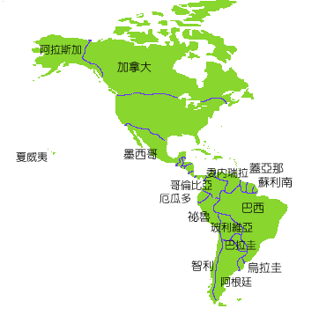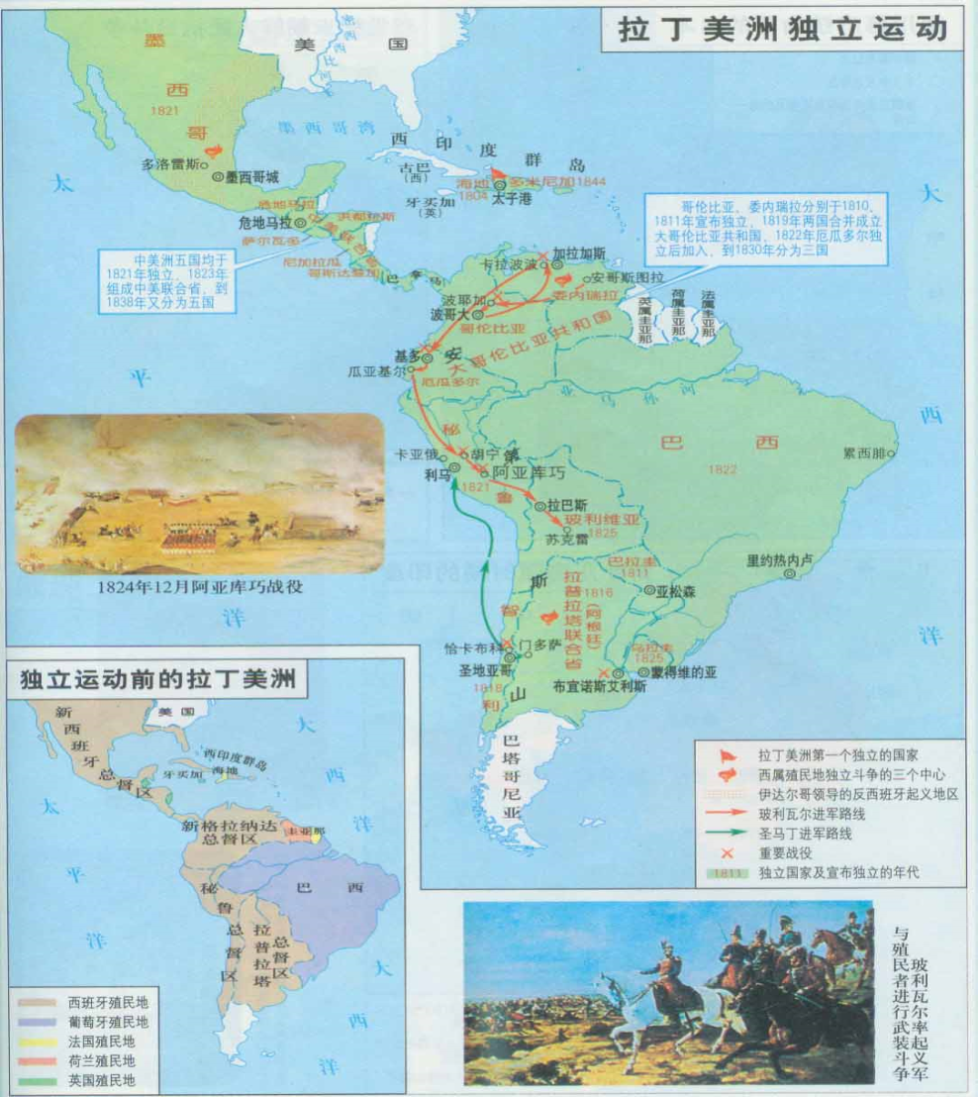
拉丁美洲位于美国以南，包括墨西哥、中美洲、西印度群岛和南美洲地区。包括墨西哥、中美洲、西印度群岛和南美洲。
这一地区从16世纪开始成为西班牙和葡萄牙的殖民地，就居民的语言而论，西班牙语占统治地位(巴西为葡萄牙语，海地为法语)，由于本区都隶属拉丁语族(罗曼语族)，因此美国以南的众多国家被称为拉丁美洲国家，这个地区被称为拉丁美洲。
到了19世纪初，除巴西是葡萄牙的殖民地以外，其余地区基本上处于西班牙殖民统治之下
2.背景：
根本原因：残酷的殖民统治和经济掠夺
客观原因：美国独立战争和法国大革命的影响是拉丁美洲出现了反抗外来殖民的斗争的客观原因。在美国独立战争和法国大革命的影响下拉美人民的民族民主意识日益增强，因此一场民族独立运动开始了。这就是拉丁美洲独立运动。
3.领导人：
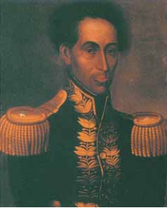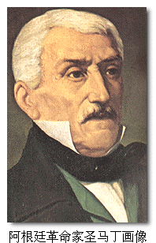
西蒙·玻利瓦尔出生于委内瑞拉土生白人家庭，是拉美民族独立运动著名领导人。被誉为“拉丁美洲解放者”称号。
圣马丁是南美解放运动的领导人之一，他一生大部分时间都致力于南美的解放斗争。1818年解放了智利。1821年，圣马丁率部进入秘鲁，秘鲁宣告独立。不久，圣马丁将军队指挥权交给玻利瓦尔，悄然隐退，在欧洲度过了余生。
1878年，阿根廷、智利、秘鲁三国在圣马丁诞生100周年时，共尊他为“祖国之父”。
4.过程：
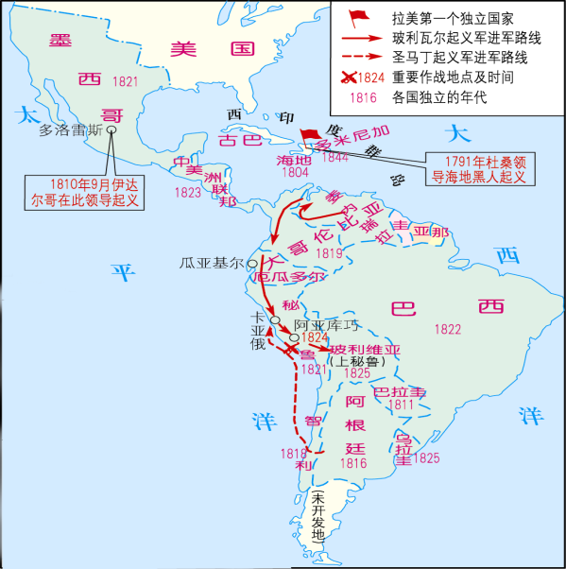
玻利瓦尔解放黑人奴隶，承诺胜利后分给起义士兵土地，获得雄厚的兵源；1819年，玻利瓦尔率领起义军英勇作战，由北向南，打败了西班牙在南美洲殖民地的军队，并解放哥伦比亚、委内瑞拉和厄瓜多尔等地，成立了“大哥伦比亚共和国”，当选总统后，继续领导南美洲的独立运动；
在南美洲南部地区，圣马丁领导了阿根廷、智利、秘鲁的独立运动；②他和玻利瓦尔被誉为南美的“解放者”。
(二)、印度民族大起义
1.背景：
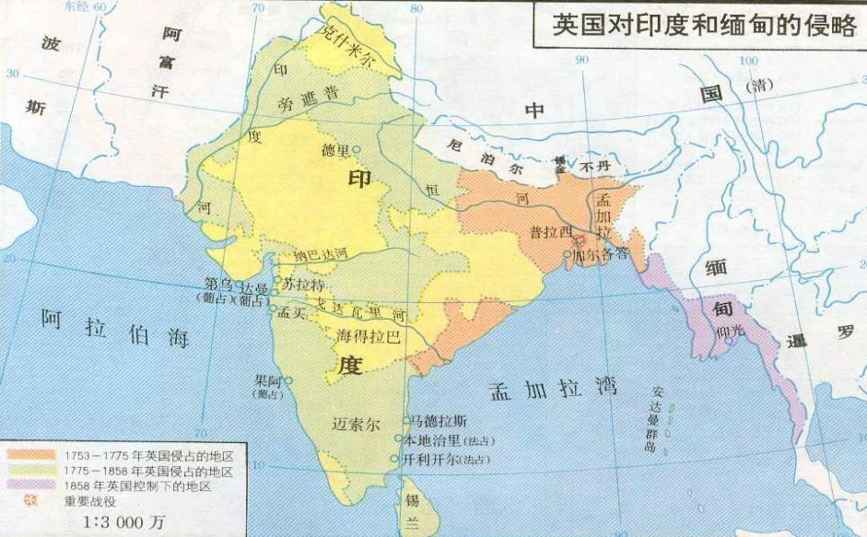
19世纪中期，遭受殖民主义侵略的亚洲各国人民掀起了轰轰烈烈的民族解放运动;②英国此时已完成了工业革命，进一步加强了对印度的经济掠夺和政治压迫。
印度的手工棉纺织业本来很发达，手工棉纺织品大量行销英国。为了发展本国的棉纺织业，英国从印度进口大量棉花，并向印度倾销机器生产的棉纺织品。印度的手工棉纺织业遭到沉重打击，许多手工业者因此破产。英国还以种种借口兼并印度王公的领地，规定王公死后若无直系后嗣，其领地就归英国所有。随着在印度统治的稳定，英国取消了对印度土兵的较优厚待遇，并且不尊重他们的宗教信仰。这些做法激起印度各阶层人民的强烈不满，人们反抗情绪日益高涨。
2.领导人：
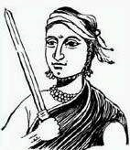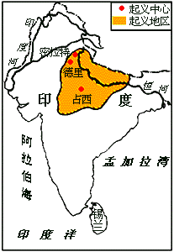
章西女王——克拉什米·巴依
1857年6月成为章西起义的领袖，1858年3月，英军围攻章西城。女王已经做好应战准备。她训练了一支强兵，亲自巡视城堡，检查武器，实行坚壁清野，几次打退英军。但是他们缺少外援，最后英军突入城里。起义者一个个拼死搏斗，场面悲壮感人。章西女王和少数人突围，转战外地，最后单枪匹马勇战敌军，不幸中刀牺牲。这时她刚23岁。
3.过程：
1857年，印度土兵首先起来反抗英国殖民者，农民、手工业者以及一些被剥夺了权力的印度王公也参加起义，起义浪潮席卷了印度北部和中部。起义军夺取了德里。英军虽然武器先进，但还是用了几个月的时间才攻陷德里。英军乘势进攻章西城，年轻的章西女王领导军民与英军展开激战。章西失陷后，她率军转战外地。战斗中，她身先士卒，直到壮烈牺牲。英国殖民者将派往伊朗和中国的侵略军调回印度，实力增强；各地起义军各自为战，力量分散；印度王公被英军分化，关键时刻投敌。
涂油子弹事件：
英国在侵略印度过程中，雇用当地人当兵，为殖民统治服务，这些人被称为“土兵”。当时，驻印度的英印军队共24万人，土兵占20万人。1857年初，发生了“涂油子弹事件”。英国军队发给土兵的子弹用涂有牛油或猪油的纸包装，使用时要用牙咬开。土兵都信仰印度教或伊斯兰教，印度教徒敬牛，伊斯兰教徒禁忌食用猪肉。英军的行为严重伤害了士兵的宗教感情，成为大起义的导火线。
4.意义：
印度民族大起义沉重打击了英国殖民者，反映了印度民族意识的觉醒。这次起义也是19世纪中期亚洲民族解放运动的一个重要组成部分。
（三）本课小结：
事件 | 时间 | 领导人 | 背景 | 结果 | 意义
拉丁美洲独立运动 | 19世纪初 | 玻利瓦尔、圣马丁 | 残酷的殖民统治和经济掠夺；美国独立战争和法国大革命的影响 | 粉碎了西班牙、葡萄牙的殖民统治，建立了一系列的新兴国家 | 印度民族大起义沉重打击了英国殖民者，反映了印度民族意识的觉醒。这次起义也是19世纪中期亚洲民族解放运动的一个重要组成部分
印度民族大起义 | 19世纪中期 | 章西女王 | 英国在印度进行经济掠夺、政治压迫，给印度人民造成了深重的灾难 | 起义失败 | 印度民族大起义沉重打击了英国殖民者，反映了印度民族意识的觉醒。这次起义也是19世纪中期亚洲民族解放运动的一个重要组成部分
（四）课堂练习：
1.民族独立和民族解放是不可抗拒的时代潮流。下列领导人中，反对英国殖民统治，争取民族独立的杰出女英雄是( C )
A.玻利瓦尔 B.伊丽莎白女王 C.章西女王 D.拿破仑
2.图中的他领导成立了“大哥伦比亚共和国”并获得了“南美的解放者”称号。他是( A )
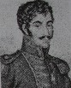
A.玻利瓦尔 B.克伦威尔 C.林肯 D.圣马丁
3.下列人物的行为能体现反抗外来侵略、维护民族独立这一主题思想的是( A )
①玻利瓦尔 ②章西女王 ③华盛顿 ④林肯
A.①②③ B.②③④ C.①②④ D.①③④
4.“女王，印度人民感恩戴德，绝不会把你遗忘，你的牺牲将激起争取独立的狂风巨浪。”诗中歌颂的是( D )
A.尼赫鲁 B.圣马丁 C.玻利瓦尔 D.章西女王
（五）板书设计：
（六）教学反思：

